|  |  |  |
| --- | --- | --- |
| 含义 | mySql字段 | 类型 |
|  | Id | Int(11) |
| 针对每一个task_id生成一个报表 | task_id | Int(11) |
| 内容可以直接写入报表 | result | Int(11) |
|  | desc | Varchar(256) |
| 执行的日期 | exe_date | datetime |
| 任务准备完成的时间 | ready_time | datetime |
| 任务开始执行时间（后台） | running_time | datetime |
| 任务执行结束时间（后台） | leave_time | datetime |
| Kill掉任务的时间 | kill_time | datetime |
| 包含日志文件名 | query_name | varchar(128) |

功能需求

1、输入参数 task_id, 开始统计的时间（以天为单位），结束统计的时间（以天为单位）

根据上面三个参数生成报表，报表有如下的内容，以下是针对任务的报表。

例如 输入task_id=3607 , start_date=datetime.datetime(2015,7,5) , end_data=datetime(2015,8,3)

则 exe_date 在八号零点到九号零点如下的统计

|  |  |
| --- | --- |
| 报表中的内容 | 含义（备注） |
| 一共执行了多少次 |  |
| 每个result的次数（成功次数，失败次数） |  |
| Result为失败的时间 | 部署的时间，即ready_time |
| 总的执行时间（参数的时间段内） | 指 leave_time - running_time 的总共时间 |
| 任务执行的平均时间 | 指 leave_time – running_time 的平均时间 |
| 任务执行的最长时间，以及哪天哪次的任务 | 指 leave_time – running_time 的最长时间 |
| 任务执行的最短时间，以及哪天哪次的任务 | 指 leave_time – running_time 的最短时间 |
| 生成每天执行总时间的字典 | 指 leave_time – running_time 的时间 |
| 每天执行的次数 |  |
| 每个任务的等待时间 | 指 running_time – ready_time 之间的时间 |
| 等待的平均时间（对每次取平均） |  |
|  |  |

以下是针对天的统计信息。

输入参数为 开始统计时间（天为单位），结束统计时间（天为单位），根据两个参数生成如下报表。

|  |  |
| --- | --- |
| 报表中的内容（红色部分为每天的信息） | 备注 |
| 任务总的等待时间 |  |
| 任务的平均等待时间 |  |
| 等待时间最长的前十个任务 |  |
|  |  |
| 执行时间最长的前十个任务 |  |
| 总的执行时间 |  |
| 平均的执行时间 |  |
|  |  |
| 这段时间的总执行时间 |  |
| 这段时间的总等待时间 |  |
|  |  |

## 问题

1. 如果直接没有leave_time 只有下线时间，则这个任务忽略还是把kill_time 当成leave_time 算？
2. 任务直接下线怎么处理？
3. 如果leave_time 和 kill_time 都没有，则会将提示信息放在报表里面，并在统计信息里面忽略。

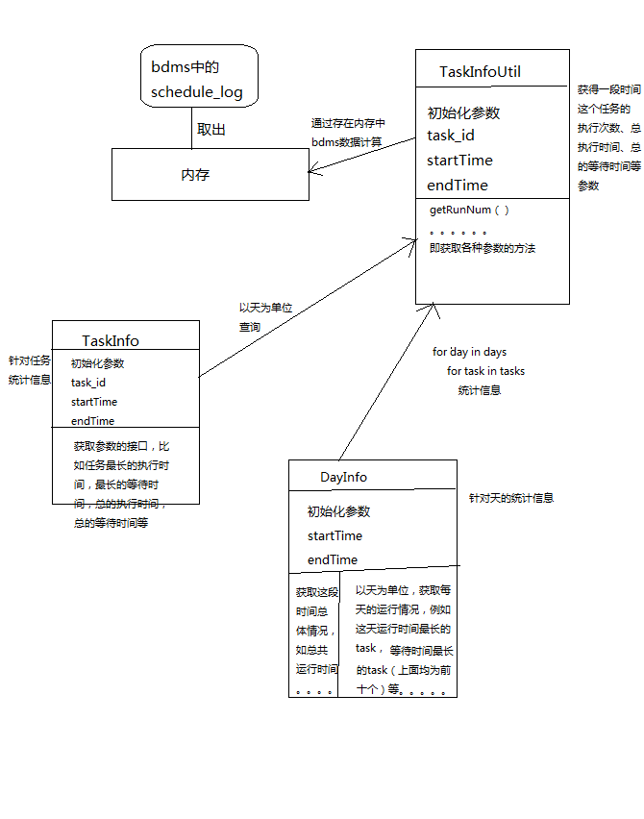

任务报表代码逻辑

